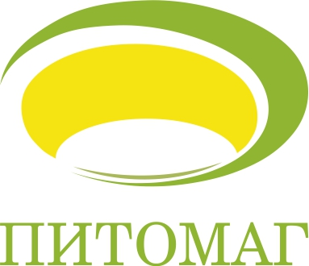 | ООО «ПитоМаг»
ИНН: 7726757280
Сферы деятельности: Другое
Описание: Компания «Питомаг» специализируется на комплексном обслуживании сегмента HoReCa качественными кондитерскими и хлебобулочными изделиями. Мы готовы сотрудничать с поставщиками товаров и сырья для пекарного производства, с поставщиками оборудования для пекарни и готовы поставлять хлебобулочные изделия для реализации в магазинах и ресторанах.
Предлагаемые сферы сотрудничества: Ритейл
Контактное лицо: Михаил Варламов
Телефон: +7 (499) 685-44-23
E-mail: info@pitomag.ru
Сайт:

